Проект
ЗАКОН
Алтайского края

О внесении изменений в закон Алтайского края «О статусе и границах муниципальных и административно-территориальных образований Михайловского района Алтайского края»

Статья 1

Внести в закон Алтайского края от 14 июня 2007 года № 48-ЗС
«О статусе и границах муниципальных и административно-территориальных образований Михайловского района Алтайского края» (Сборник законодательства Алтайского края, 2007, № 134, часть IV; 2009, № 155, часть IV; 2013, № 206, часть I; Официальный интернет-портал правовой информации (www.pravo.gov.ru), 1 декабря 2016 года) следующие изменения:
- в разделе «Описание смежеств» приложения 1:
а) в абзаце втором слова «до Б» заменить словами «до Д», слова «Северский сельсовет Ключевского района» заменить словами «муниципальный округ Ключевский район»;
б) абзацы третий – пятый признать утратившими силу;

- в приложении 3:
а) раздел «План границ» изложить в следующей редакции:

«ПЛАН ГРАНИЦ:

Схема расположения листов
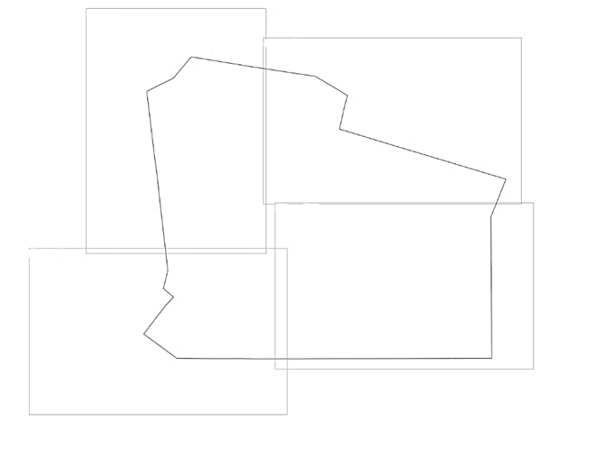
Лист 4
Лист 3
Лист 2
Лист 1

Лист 1
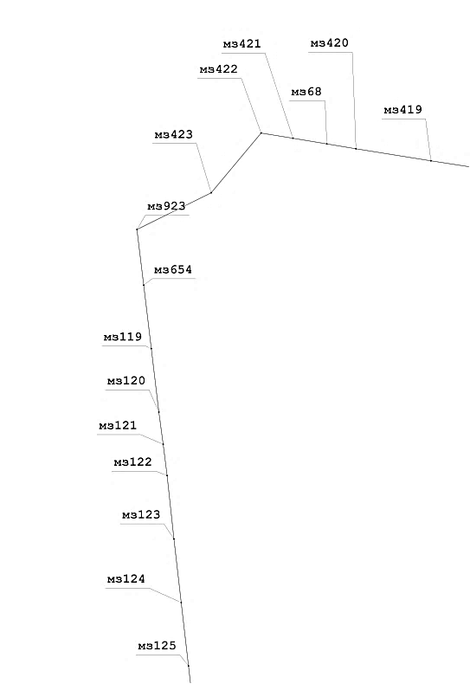

Лист 2
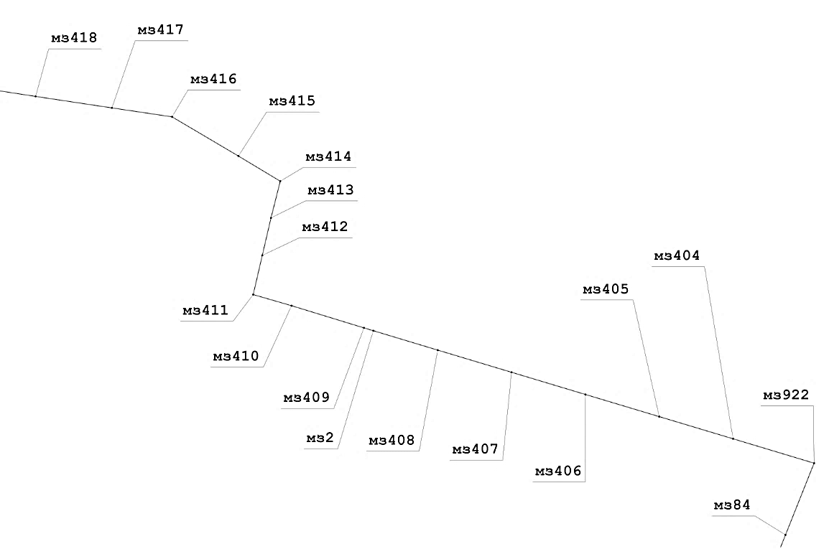

Лист 3
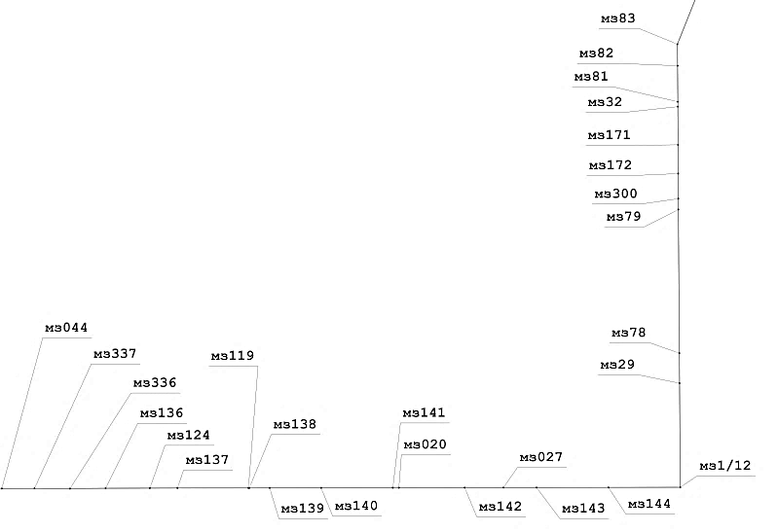

Лист 4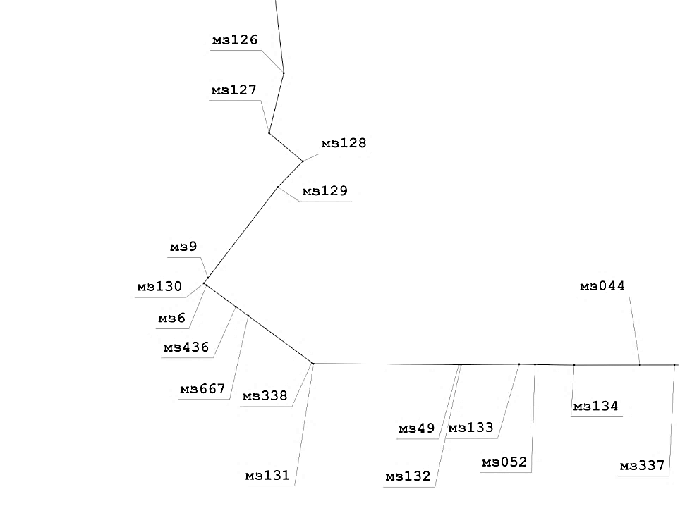»;

б) в абзаце втором раздела «Описание смежеств» слова «Каипский сельсовет Ключевского района» заменить словами «муниципальный округ Ключевский район»;
в) таблицу «Геодезические данные» изложить в следующей редакции:
«ГЕОДЕЗИЧЕСКИЕ ДАННЫЕ:
От точки, координаты, м |  |  | До точки, координаты, м |  |  | Описание прохождения
№ точки | Х | Y | № точки | Х | Y | частей границ

1 | 2 | 3 | 4 | 5 | 6 | 7
по смежеству с муниципальным образованием муниципальный округ
Ключевский район Алтайского края
мз923 | 471938,80 | 1317863,11 | мз423 | 472513,57 | 1319026,29 | по пашне
мз423 | 472513,57 | 1319026,29 | мз422 | 473448,02 | 1319808,01 | по пашне
мз422 | 473448,02 | 1319808,01 | мз421 | 473366,72 | 1320306,77 | по пашне
мз421 | 473366,72 | 1320306,77 | мз68 | 473278,14 | 1320836,94 | по пашне,  далее по  кормовым  угодьям
мз68 | 473278,14 | 1320836,94 | мз420 | 473201,80 | 1321293,41 | по кормовым угодьям,  пересекая  полевую дорогу
мз420 | 473201,80 | 1321293,41 | мз419 | 473013,40 | 1322466,70 | по кормовым угодьям, пересекая солончак, автодорогу Михайловское – Ащегуль и полевую дорогу, далее по пашне
мз419 | 473013,40 | 1322466,70 | мз418 | 472860,95 | 1323456,19 | по пашне, далее по кормовым угодьям
мз418 | 472860,95 | 1323456,19 | мз417 | 472711,76 | 1324445,82 | по кормовым угодьям, пересекая солончак и  полевую дорогу
мз417 | 472711,76 | 1324445,82 | мз416 | 472596,10 | 1325226,20 | по кормовым угодьям, далее по пашне
мз416 | 472596,10 | 1325226,20 | мз415 | 472087,10 | 1326087,20 | по пашне
мз415 | 472087,10 | 1326087,20 | мз414 | 471760,61 | 1326630,10 | по пашне
мз414 | 471760,61 | 1326630,10 | мз413 | 471284,87 | 1326509,77 | по пашне, с правой стороны лесополосы
мз413 | 471284,87 | 1326509,77 | мз412 | 470797,58 | 1326396,83 | по пашне, с правой стороны лесополосы
мз412 | 470797,58 | 1326396,83 | мз411 | 470289,40 | 1326278,87 | по пашне, с правой стороны лесополосы, пересекая полевую дорогу
мз411 | 470289,40 | 1326278,87 | мз410 | 470145,15 | 1326775,68 | по кормовым угодьям, далее по пашне, пересекая полевую дорогу
мз410 | 470145,15 | 1326775,68 | мз409 | 469856,88 | 1327715,38 | по пашне, с правой стороны лесополосы
мз409 | 469856,88 | 1327715,38 | мз2 | 469820,52 | 1327837,05 | по пашне, с правой стороны лесополосы
мз2 | 469820,52 | 1327837,05 | мз408 | 469568,60 | 1328672,80 | по пашне, с правой стороны лесополосы
мз408 | 469568,60 | 1328672,80 | мз407 | 469280,80 | 1329630,70 | по пашне, с правой стороны лесополосы,  далее  по кормовым угодьям
мз407 | 469280,80 | 1329630,70 | мз406 | 468993,00 | 1330588,50 | по кормовым угодьям,  с правой стороны лесополосы, пересекая  ручей и полевую дорогу, далее по пашне
мз406 | 468993,00 | 1330588,50 | мз405 | 468705,20 | 1331546,30 | по пашне, с правой стороны лесополосы
мз405 | 468705,20 | 1331546,30 | мз404 | 468417,40 | 1332504,10 | по пашне, с правой стороны лесополосы
мз404 | 468417,40 | 1332504,10 | мз922 | 468101,20 | 1333554,80 | по пашне, с правой стороны лесополосы
по смежеству с муниципальным образованием Берёзовский сельсовет
Волчихинского района Алтайского края
мз922 | 468101,20 | 1333554,80 | мз84 | 467170,69 | 1333184,28 | по меже между пашней и кормовыми угодьями
мз84 | 467170,69 | 1333184,28 | мз83 | 466447,19 | 1332895,78 | по меже между пашней и кормовыми угодьями
мз83 | 466447,19 | 1332895,78 | мз82 | 466146,56 | 1332897,88 | по пашне, далее по кормовым угодьям,  пересекая  ручей
мз82 | 466146,56 | 1332897,88 | мз81 | 465645,75 | 1332901,69 | по кормовым угодьям,  пересекая ручей, далее  по пашне
мз81 | 465645,75 | 1332901,69 | мз32 | 465577,07 | 1332901,98 | по пашне
мз32 | 465577,07 | 1332901,98 | мз171 | 465045,37 | 1332904,19 | по пашне
мз171 | 465045,37 | 1332904,19 | мз172 | 464644,69 | 1332905,59 | по пашне
мз172 | 464644,69 | 1332905,59 | мз300 | 464294,86 | 1332908,04 | по пашне
мз300 | 464294,86 | 1332908,04 | мз79 | 464144,00 | 1332909,09 | по пашне
мз79 | 464144,00 | 1332909,09 | мз78 | 462143,25 | 1332923,19 | по пашне
мз78 | 462143,25 | 1332923,19 | мз29 | 461724,84 | 1332925,90 | по пашне, с правой стороны лесополосы
мз29 | 461724,84 | 1332925,90 | мз1/12 | 460275,00 | 1332935,28 | по пашне, с правой стороны лесополосы
по смежеству с муниципальным образованием Полуямский сельсовет
Михайловского района Алтайского края
мз1/12 | 460275,00 | 1332935,28 | мз144 | 460273,00 | 1331935,38 | с левой стороны лесополосы
мз144 | 460273,00 | 1331935,38 | мз143 | 460271,69 | 1330934,78 | с левой стороны лесополосы
мз143 | 460271,69 | 1330934,78 | мз027 | 460271,09 | 1330474,49 | с левой стороны лесополосы
мз027 | 460271,09 | 1330474,49 | мз142 | 460270,38 | 1329934,59 | с левой стороны лесополосы
мз142 | 460270,38 | 1329934,59 | мз020 | 460268,66 | 1329018,39 | с левой стороны лесополосы
мз020 | 460268,66 | 1329018,39 | мз141 | 460268,50 | 1328934,69 | с левой стороны лесополосы
мз141 | 460268,50 | 1328934,69 | мз140 | 460266,75 | 1327935,19 | с левой стороны лесополосы
мз140 | 460266,75 | 1327935,19 | мз139 | 460266,00 | 1327220,00 | с левой стороны лесополосы
мз139 | 460266,00 | 1327220,00 | мз138 | 460265,00 | 1326936,09 | с левой стороны лесополосы
мз138 | 460265,00 | 1326936,09 | мз119 | 460265,00 | 1326924,71 | с левой стороны лесополосы
мз119 | 460265,00 | 1326924,71 | мз137 | 460264,69 | 1325936,19 | с левой стороны лесополосы
мз137 | 460264,69 | 1325936,19 | мз124 | 460263,29 | 1325552,30 | с левой стороны лесополосы
мз124 | 460263,29 | 1325552,30 | мз136 | 460261,06 | 1324935,69 | с левой стороны лесополосы
мз136 | 460261,06 | 1324935,69 | мз336 | 460256,62 | 1324440,03 | с левой стороны лесополосы
мз336 | 460256,62 | 1324440,03 | мз337 | 460259,02 | 1323946,11 | с левой стороны лесополосы
мз337 | 460259,02 | 1323946,11 | мз044 | 460258,32 | 1323490,93 | с левой стороны лесополосы
мз044 | 460258,32 | 1323490,93 | мз134 | 460257,00 | 1322621,38 | с левой стороны лесополосы
мз134 | 460257,00 | 1322621,38 | мз052 | 460264,86 | 1322104,34 | с левой стороны лесополосы
мз052 | 460264,86 | 1322104,34 | мз133 | 460268,06 | 1321894,38 | с левой стороны лесополосы
мз133 | 460268,06 | 1321894,38 | мз132 | 460263,69 | 1321126,19 | с левой стороны лесополосы
мз132 | 460263,69 | 1321126,19 | мз49 | 460263,86 | 1321097,56 | с левой стороны лесополосы
мз49 | 460263,86 | 1321097,56 | мз131 | 460275,25 | 1319178,59 | с левой стороны лесополосы
мз131 | 460275,25 | 1319178,59 | мз338 | 460291,02 | 1319155,02 | по пашне
мз338 | 460291,02 | 1319155,02 | мз667 | 460908,15 | 1318315,61 | по кормовым угодьям, пересекая линию электропередачи и полевые дороги
мз667 | 460908,15 | 1318315,61 | мз436 | 461028,57 | 1318151,82 | по солончаку
мз436 | 461028,57 | 1318151,82 | мз6 | 461313,39 | 1317764,42 | по кормовым угодьям
мз6 | 461313,39 | 1317764,42 | мз130 | 461339,00 | 1317729,59 | пересекает автодорогу Михайловское – Ащегуль, далее по кормовым угодьям
мз130 | 461339,00 | 1317729,59 | мз9 | 461409,93 | 1317784,07 | по кормовым угодьям, пересекая автодорогу Михайловское – Ащегуль
мз9 | 461409,93 | 1317784,07 | мз129 | 462609,06 | 1318705,09 | по кормовым угодьям, с правой стороны автодороги Михайловское – Ащегуль
мз129 | 462609,06 | 1318705,09 | мз128 | 462950,56 | 1319036,00
мз128 | 462950,56 | 1319036,00 | мз127 | 463322,75 | 1318591,19 | по кормовым угодьям, пересекая автодорогу Михайловское – Ащегуль
мз127 | 463322,75 | 1318591,19 | мз126 | 464116,06 | 1318784,50 | по кормовым угодьям, пересекая солончак, озеро Разрезное и полевую дорогу
мз126 | 464116,06 | 1318784,50 | мз125 | 465109,50 | 1318670,78 | по кормовым угодьям, пересекая солончак
мз125 | 465109,50 | 1318670,78 | мз124(1) | 466102,69 | 1318556,69 | по кормовым угодьям, пересекая солончак
мз124(1) | 466102,69 | 1318556,69 | мз123 | 467096,06 | 1318442,69 | по кормовым угодьям,  пересекая полевую дорогу, далее по пашне
мз123 | 467096,06 | 1318442,69 | мз122 | 468089,19 | 1318335,78 | по пашне
мз122 | 468089,19 | 1318335,78 | мз121 | 468578,50 | 1318274,00 | по пашне, далее  по кормовым угодьям и солончаку
мз121 | 468578,50 | 1318274,00 | мз120 | 469082,25 | 1318206,59 | по солончаку
мз120 | 469082,25 | 1318206,59 | мз119(1) | 470075,37 | 1318088,28 | по солончаку, далее по кормовым угодьям и пашне
мз119(1) | 470075,37 | 1318088,28 | мз654 | 471069,06 | 1317969,28 | по меже между пашней и кормовыми угодьями»;
мз654 | 471069,06 | 1317969,28 | мз923 | 471938,80 | 1317863,11 | по меже между пашней и кормовыми угодьями»;

- в приложении 6:
а) раздел «План границ» изложить в следующей редакции:

«ПЛАН ГРАНИЦ:
Схема расположения листов

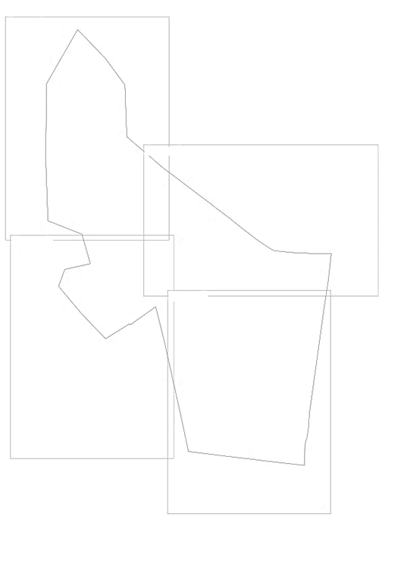
Лист 1
Лист 3

Лист 4

Лист 2

Лист 1

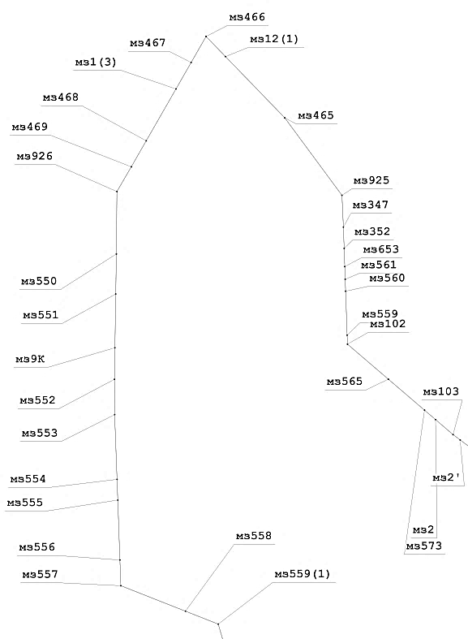

Лист 2
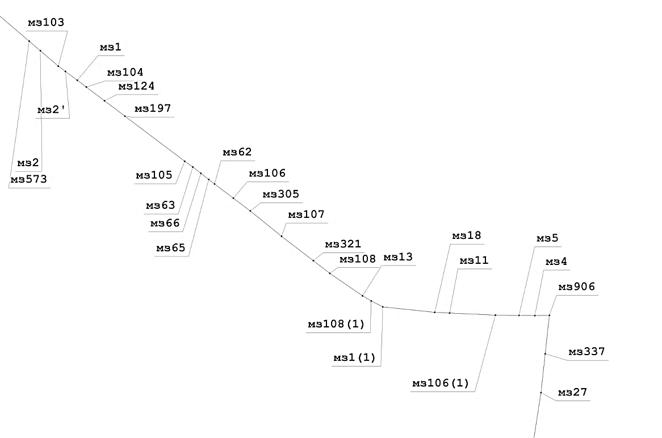

Лист 3
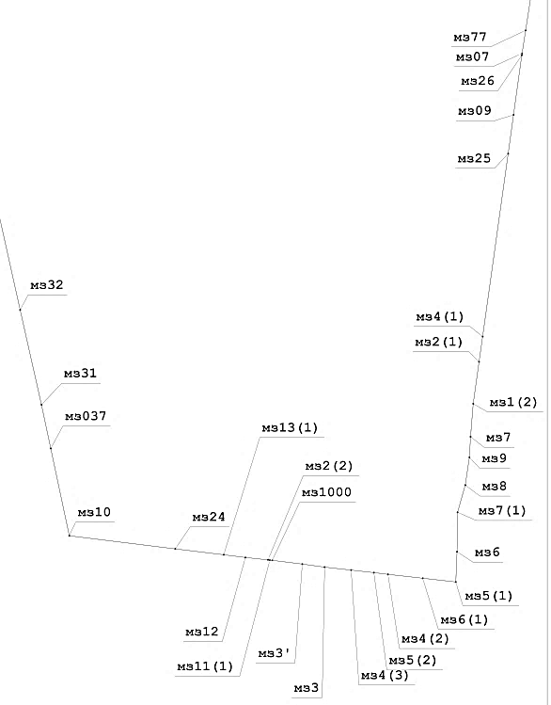

Лист 4
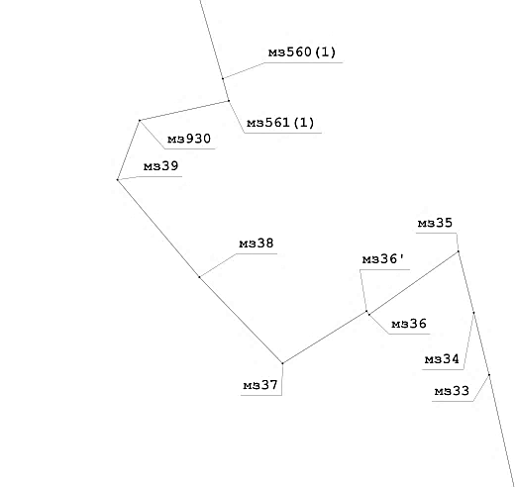»;
б) в разделе «Описание смежеств»:
в абзаце шестом слова «до мз926» заменить словами «до мз925», слова «Покровский сельсовет Ключевского района» заменить словами «муниципальный округ Ключевский район»;
абзац седьмой признать утратившим силу;
в) таблицу «Геодезические данные» изложить в следующей редакции:
«ГЕОДЕЗИЧЕСКИЕ ДАННЫЕ:

От точки, координаты, м |  |  | До точки, координаты, м |  |  | Описание прохождения
№ точки | Х | Y | № точки | Х | Y | частей границ

1 | 2 | 3 | 4 | 5 | 6 | 7
по смежеству с муниципальным образованием Полуямский сельсовет
Михайловского района Алтайского края
мз925 | 461054,78 | 1308013,27 | мз347 | 460524,44 | 1308037,08 | по меже между кормовыми угодьями и пашней
мз347 | 460524,44 | 1308037,08 | мз352 | 460169,34 | 1308049,57 | по кормовым угодьям
мз352 | 460169,34 | 1308049,57 | мз653 | 459866,00 | 1308060,00 | по кормовым угодьям
мз653 | 459866,00 | 1308060,00 | мз561 | 459654,64 | 1308067,35 | по кормовым угодьям
мз561 | 459654,64 | 1308067,35 | мз560 | 459455,36 | 1308074,27 | по кормовым угодьям
мз560 | 459455,36 | 1308074,27 | мз559 | 458721,41 | 1308099,79 | по меже между кормовыми угодьями и пашней
мз559 | 458721,41 | 1308099,79 | мз102 | 458571,50 | 1308105,00 | по меже между кормовыми угодьями и пашней
мз102 | 458571,50 | 1308105,00 | мз565 | 457986,65 | 1308789,07 | по кормовым угодьям
мз565 | 457986,65 | 1308789,07 | мз573 | 457470,57 | 1309392,69 | по кормовым угодьям
мз573 | 457470,57 | 1309392,69 | мз2 | 457313,28 | 1309576,67 | по кормовым угодьям
мз2 | 457313,28 | 1309576,67 | мз103 | 457062,50 | 1309870,00 | по кормовым угодьям
мз103 | 457062,50 | 1309870,00 | мз2' | 456974,27 | 1309987,97 | по кормовым угодьям
мз2' | 456974,27 | 1309987,97 | мз1 | 456829,34 | 1310181,77 | по кормовым угодьям
мз1 | 456829,34 | 1310181,77 | мз104 | 456718,50 | 1310330,00 | по солончаку
мз104 | 456718,50 | 1310330,00 | мз124 | 456493,39 | 1310628,36 | по солончаку
мз124 | 456493,39 | 1310628,36 | мз197 | 456240,53 | 1310963,50 | по кормовым угодьям
мз197 | 456240,53 | 1310963,50 | мз105 | 455500,00 | 1311945,00 | по солончаку
мз105 | 455500,00 | 1311945,00 | мз63 | 455404,75 | 1312078,56 | по солончаку
мз63 | 455404,75 | 1312078,56 | мз66 | 455301,99 | 1312210,26 | по кормовым угодьям
мз66 | 455301,99 | 1312210,26 | мз65 | 455201,53 | 1312339,02 | по кормовым угодьям
мз65 | 455201,53 | 1312339,02 | мз62 | 455126,75 | 1312434,86 | по кормовым угодьям
мз62 | 455126,75 | 1312434,86 | мз106 | 454893,72 | 1312743,63 | по кормовым угодьям
мз106 | 454893,72 | 1312743,63 | мз305 | 454684,24 | 1313021,20 | по кормовым угодьям
мз305 | 454684,24 | 1313021,20 | мз107 | 454267,50 | 1313535,00 | по кормовым угодьям, пересекая автодорогу Михайловское – Ащегуль
мз107 | 454267,50 | 1313535,00 | мз321 | 453867,83 | 1314055,71 | по кормовым угодьям, с правой стороны лесополосы
мз321 | 453867,83 | 1314055,71 | мз108 | 453660,00 | 1314326,50 | по кормовым угодьям, с правой стороны лесополосы
мз108 | 453660,00 | 1314326,50 | мз13 | 453290,82 | 1314863,76 | по кормовым угодьям,  далее по пашне, с правой  стороны лесополосы
мз13 | 453290,82 | 1314863,76 | мз108(1) | 453208,06 | 1315006,27 | по пашне, с правой стороны лесополосы
мз108(1) | 453208,06 | 1315006,27 | мз1(1) | 453109,46 | 1315196,19 | по пашне, с правой стороны лесополосы
мз1(1) | 453109,46 | 1315196,19 | мз18 | 453020,14 | 1316048,89 | по пашне, с правой стороны лесополосы
мз18 | 453020,14 | 1316048,89 | мз11 | 453008,74 | 1316293,66 | по пашне, с правой стороны лесополосы
мз11 | 453008,74 | 1316293,66 | мз106(1) | 452973,76 | 1317044,85 | по пашне, с правой стороны лесополосы
мз106(1) | 452973,76 | 1317044,85 | мз5 | 452969,28 | 1317432,02 | по пашне, с правой стороны лесополосы
мз5 | 452969,28 | 1317432,02 | мз4 | 452966,27 | 1317692,00 | по пашне, с правой стороны лесополосы
мз4 | 452966,27 | 1317692,00 | мз906 | 452970,00 | 1317930,00 | по пашне, с правой стороны лесополосы
по смежеству с муниципальным образованием Ракитовский сельсовет
Михайловского района Алтайского края
мз906 | 452970,00 | 1317930,00 | мз337 | 452339,73 | 1317861,87 | по пашне
мз337 | 452339,73 | 1317861,87 | мз27 | 451702,78 | 1317793,02 | по пашне
мз27 | 451702,78 | 1317793,02 | мз77 | 450758,32 | 1317646,70 | по пашне
мз77 | 450758,32 | 1317646,70 | мз07 | 450426,84 | 1317595,34 | по пашне
мз07 | 450426,84 | 1317595,34 | мз26 | 450400,55 | 1317591,27 | по пашне, с правой стороны лесополосы
мз26 | 450400,55 | 1317591,27 | мз09 | 449542,73 | 1317472,32 | по пашне, с правой стороны лесополосы
мз09 | 449542,73 | 1317472,32 | мз25 | 448983,42 | 1317394,77 | по пашне, с правой стороны лесополосы
мз25 | 448983,42 | 1317394,77 | мз4(1) | 446350,98 | 1317026,86 | по пашне, с правой стороны лесополосы
мз4(1) | 446350,98 | 1317026,86 | мз2(1) | 445988,41 | 1316975,08 | по пашне, с правой стороны лесополосы
мз2(1) | 445988,41 | 1316975,08 | мз1(2) | 445385,14 | 1316891,09 | по пашне, с правой стороны лесополосы
по смежеству с муниципальным образованием Михайловский сельсовет
Михайловского района Алтайского края
мз1(2) | 445385,14 | 1316891,09 | мз7 | 444909,52 | 1316852,64 | по пашне
мз7 | 444909,52 | 1316852,64 | мз9 | 444613,48 | 1316836,25 | по пашне
мз9 | 444613,48 | 1316836,25 | мз8 | 444214,06 | 1316776,40 | по пашне
мз8 | 444214,06 | 1316776,40 | мз7(1) | 443822,35 | 1316665,56 | по пашне
мз7(1) | 443822,35 | 1316665,56 | мз6 | 443255,22 | 1316657,76 | по пашне
мз6 | 443255,22 | 1316657,76 | мз5(1) | 442819,60 | 1316640,02 | по пашне
мз5(1) | 442819,60 | 1316640,02 | мз6(1) | 442873,51 | 1316163,16 | с левой стороны лесополосы
мз6(1) | 442873,51 | 1316163,16 | мз4(2) | 442929,31 | 1315662,22 | с левой стороны лесополосы
мз4(2) | 442929,31 | 1315662,22 | мз5(2) | 442954,43 | 1315459,18 | с левой стороны лесополосы
мз5(2) | 442954,43 | 1315459,18 | мз4(3) | 442990,45 | 1315130,99 | с левой стороны лесополосы
мз4(3) | 442990,45 | 1315130,99 | мз3 | 443033,23 | 1314749,28 | с левой стороны лесополосы
мз3 | 443033,23 | 1314749,28 | мз3' | 443077,32 | 1314427,32 | с левой стороны лесополосы
мз3' | 443077,32 | 1314427,32 | мз1000 | 443131,25 | 1313993,82 | с левой стороны лесополосы
мз1000 | 443131,25 | 1313993,82 | мз2(2) | 443134,87 | 1313959,26 | пересекает автодорогу Михайловское – Ащегуль
мз2(2) | 443134,87 | 1313959,26 | мз11(1) | 443137,67 | 1313932,61 | с левой стороны лесополосы
мз11(1) | 443137,67 | 1313932,61 | мз12 | 443171,82 | 1313607,05 | с левой стороны лесополосы
мз12 | 443171,82 | 1313607,05 | мз13(1) | 443211,51 | 1313294,42 | с левой стороны лесополосы
мз13(1) | 443211,51 | 1313294,42 | мз24 | 443295,67 | 1312595,62 | с левой стороны лесополосы
по смежеству с муниципальным образованием Николаевский сельсовет
Михайловского района Алтайского края
мз24 | 443295,67 | 1312595,62 | мз10 | 443484,25 | 1311068,19 | с левой стороны лесополосы,  далее  по пашне
мз10 | 443484,25 | 1311068,19 | мз037 | 444741,59 | 1310800,84 | по пашне
мз037 | 444741,59 | 1310800,84 | мз31 | 445371,00 | 1310667,00 | по пашне
мз31 | 445371,00 | 1310667,00 | мз32 | 446735,80 | 1310359,40 | с левой стороны лесополосы,  далее  по пашне
мз32 | 446735,80 | 1310359,40 | мз33 | 448732,50 | 1309914,90 | по пашне
мз33 | 448732,50 | 1309914,90 | мз34 | 449584,60 | 1309705,30 | по пашне
мз34 | 449584,60 | 1309705,30 | мз35 | 450420,90 | 1309493,30 | по пашне
мз35 | 450420,90 | 1309493,30 | мз36 | 449557,80 | 1308272,80 | по меже, между кормовыми угодьями и пашней,  пересекая  полевую  дорогу
мз36 | 449557,80 | 1308272,80 | мз36' | 449606,56 | 1308238,38 | по кормовым угодьям, пересекая автодорогу Николаевка – Назаровка
мз36' | 449606,56 | 1308238,38 | мз37 | 448888,75 | 1307088,59 | с правой стороны автодороги Николаевка – Назаровка
мз37 | 448888,75 | 1307088,59 | мз38 | 450068,90 | 1305949,60 | по кормовым угодьям, пересекая солончак, далее по заболоченной местности
мз38 | 450068,90 | 1305949,60 | мз39 | 451402,30 | 1304827,60 | по солончаку, далее по кормовым угодьям, пересекая заболоченную местность и солончак
мз39 | 451402,30 | 1304827,60 | мз930 | 452215,90 | 1305129,20 | по кормовым угодьям, далее по солончаку, с правой стороны озера Дунай
по смежеству с муниципальным образованием муниципальный округ
Ключевский район Алтайского края
мз930 | 452215,90 | 1305129,20 | мз561(1) | 452483,30 | 1306351,10 | по кормовым угодьям и заболоченной местности, пересекая озеро Котёл
мз561(1) | 452483,30 | 1306351,10 | мз560(1) | 452786,20 | 1306269,00 | по заболоченной местности, далее по солончаку
мз560(1) | 452786,20 | 1306269,00 | мз559(1) | 453900,70 | 1305946,00 | по солончаку и кормовым угодьям, пересекая озеро Дунай
мз559(1) | 453900,70 | 1305946,00 | мз558 | 454116,50 | 1305397,60 | по кормовым угодьям
мз558 | 454116,50 | 1305397,60 | мз557 | 454541,39 | 1304317,92 | по солончаку, пересекая озеро Дунай, далее по кормовым угодьям
мз557 | 454541,39 | 1304317,92 | мз556 | 454970,71 | 1304302,45 | по кормовым угодьям, пересекая полевую дорогу
мз556 | 454970,71 | 1304302,45 | мз555 | 455970,20 | 1304266,70 | по кормовым угодьям, далее по пашне
мз555 | 455970,20 | 1304266,70 | мз554 | 456315,50 | 1304254,30 | по пашне
мз554 | 456315,50 | 1304254,30 | мз553 | 457396,40 | 1304214,40 | по пашне
мз553 | 457396,40 | 1304214,40 | мз552 | 457985,20 | 1304211,00 | по пашне
мз552 | 457985,20 | 1304211,00 | мз9К | 458511,06 | 1304218,92 | по кормовым угодьям, пересекая полевую дорогу
мз9К | 458511,06 | 1304218,92 | мз551 | 459408,25 | 1304232,62 | по кормовым угодьям, далее по пашне
мз551 | 459408,25 | 1304232,62 | мз550 | 460076,67 | 1304243,21 | по пашне
мз550 | 460076,67 | 1304243,21 | мз926 | 461117,89 | 1304251,93 | по меже между пашней и кормовыми угодьями
мз926 | 461117,89 | 1304251,93 | мз469 | 461530,21 | 1304491,88 | по кормовым угодьям
мз469 | 461530,21 | 1304491,88 | мз468 | 461965,14 | 1304742,02 | по кормовым угодьям
мз468 | 461965,14 | 1304742,02 | мз1(3) | 462830,31 | 1305239,48 | по кормовым угодьям, далее по меже между кормовыми угодьями и пашней
мз1(3) | 462830,31 | 1305239,48 | мз467 | 463270,40 | 1305492,48 | по кормовым угодьям, пересекая полевую дорогу, далее по солончаку
мз467 | 463270,40 | 1305492,48 | мз466 | 463705,44 | 1305742,04 | по солончаку, далее по кормовым угодьям
мз466 | 463705,44 | 1305742,04 | мз12(1) | 463369,95 | 1306066,72 | по кормовым угодьям, пересекая солончак и полевую дорогу
мз12(1) | 463369,95 | 1306066,72 | мз465 | 462347,88 | 1307057,23 | по меже между кормовыми угодьями и пашней, далее по пашне
мз465 | 462347,88 | 1307057,23 | мз925 | 461054,78 | 1308013,27 | по пашне, далее по меже между кормовыми угодьями и пашней»;

- в приложении 7:
а) раздел «План границ» изложить в следующей редакции:

«ПЛАН ГРАНИЦ:

Схема расположения листов

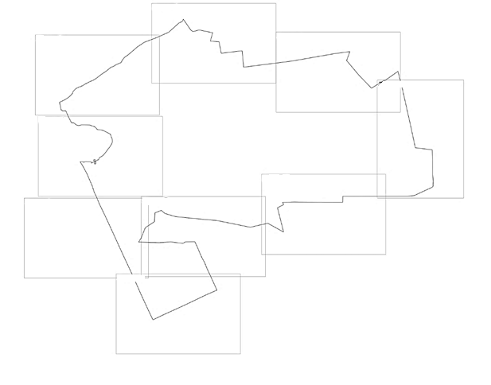
Лист 8

Лист 7

Лист 6

Лист 5

Лист 4

Лист 2

Лист 1
Лист 9

Лист 3

Лист 1
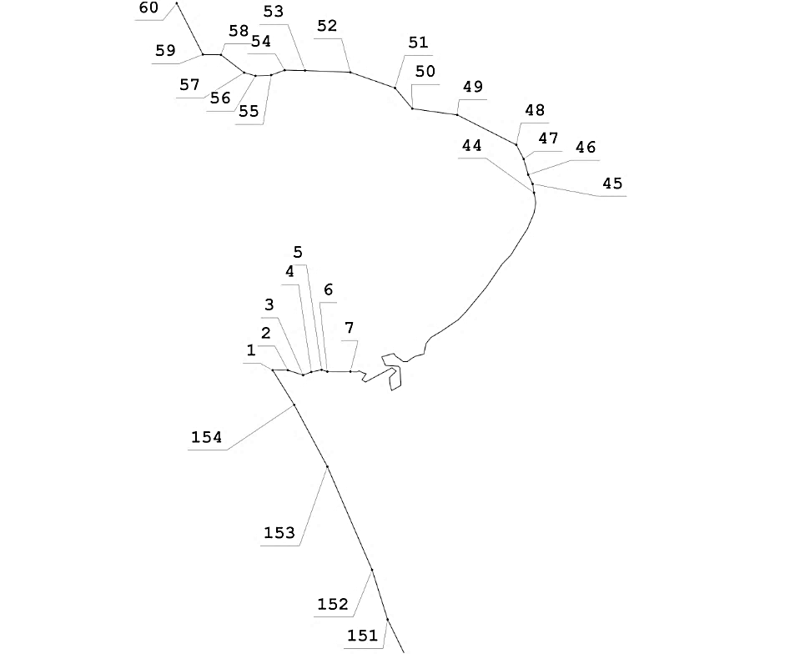

Лист 2 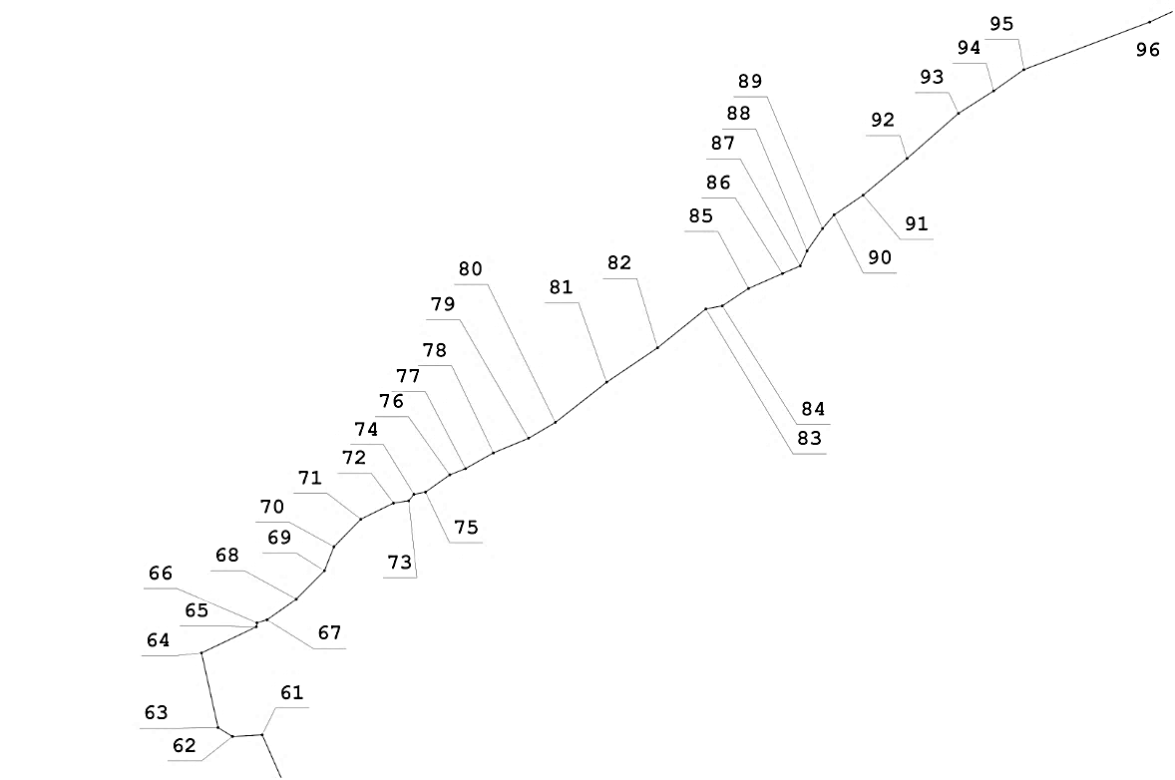
Лист 3
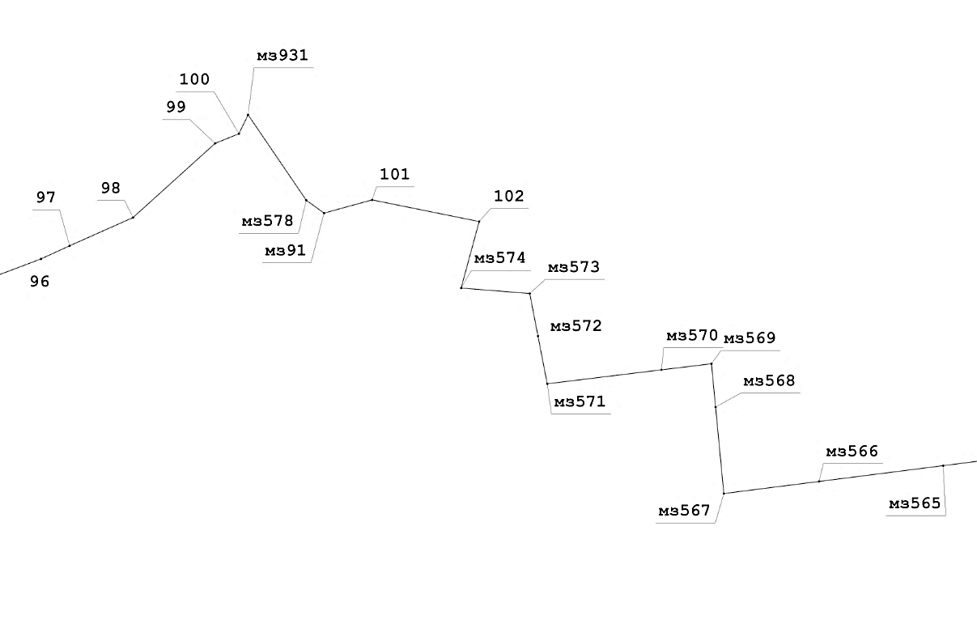

Лист 4

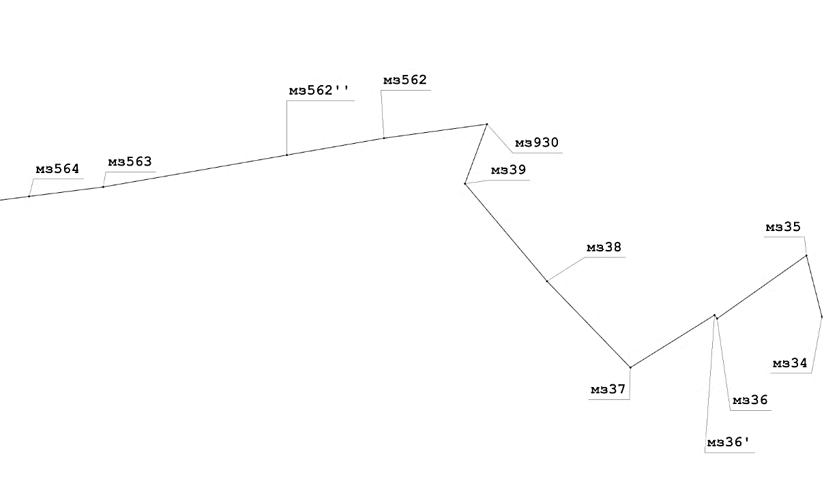

Лист 5

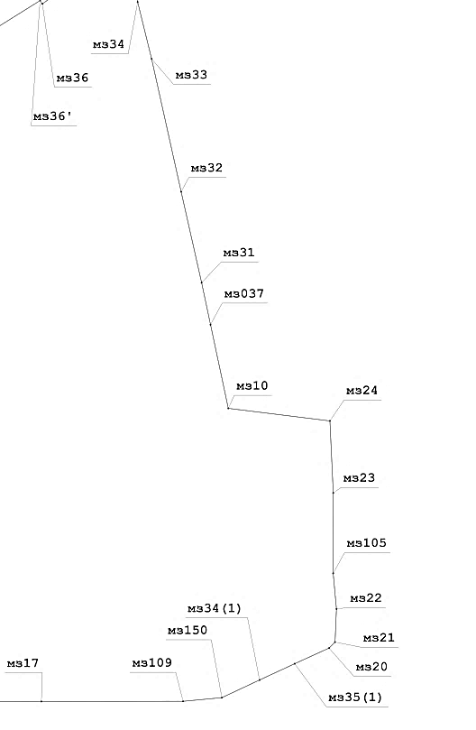

Лист 6
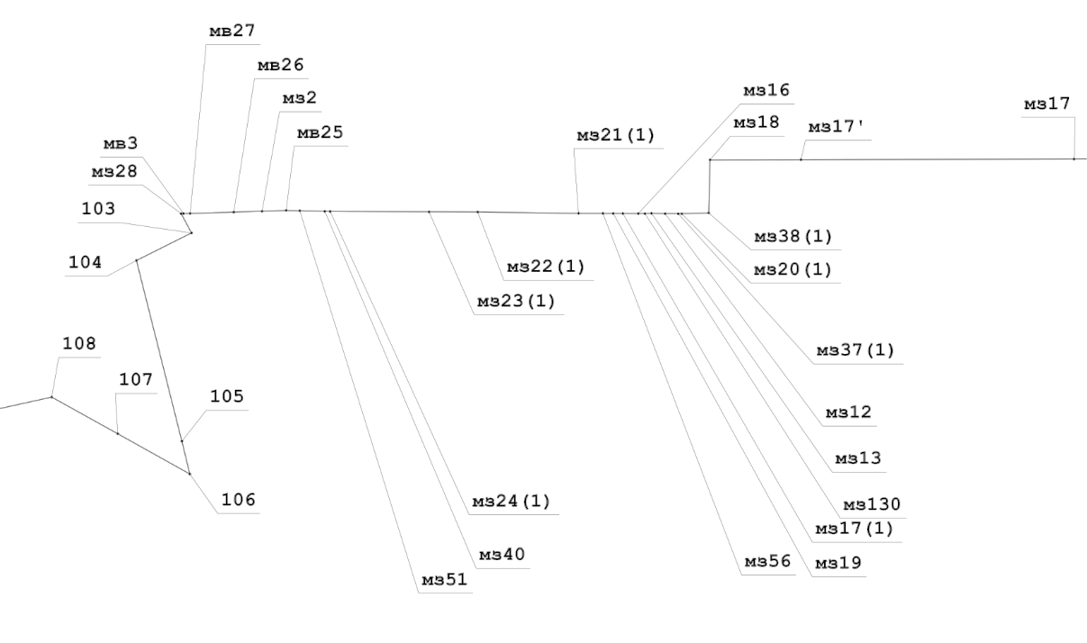

Лист 7
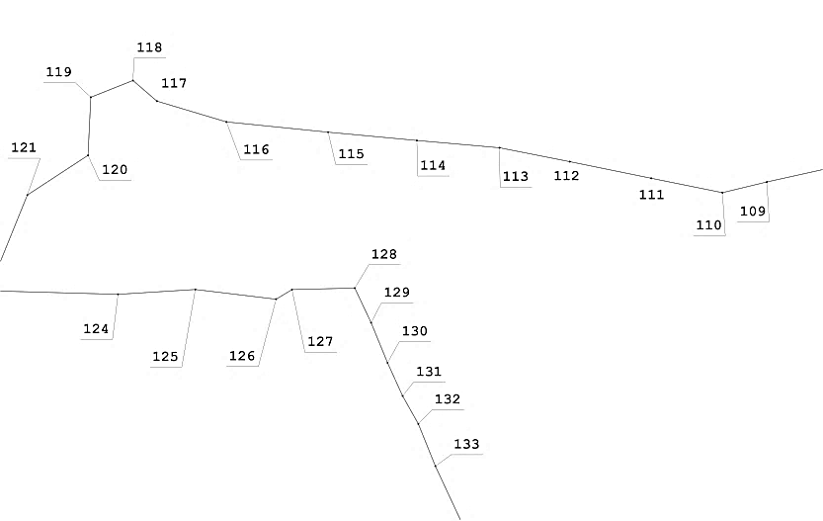

Лист 8

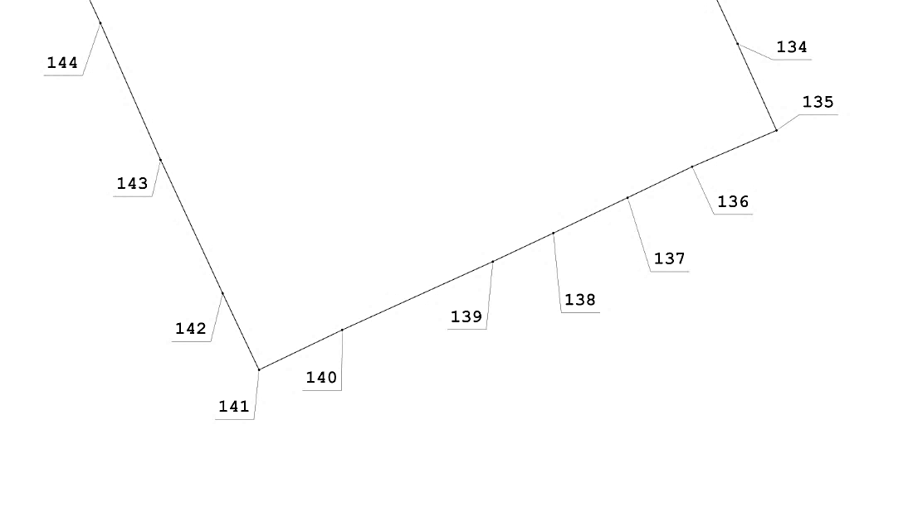
Лист 9
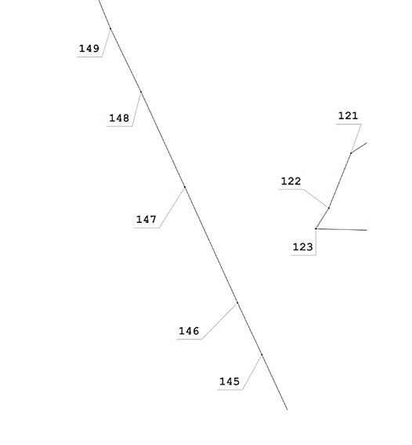»;
б) в разделе «Описание смежеств»:
в абзаце втором слова «до мз931» заменить словами «до мз930», слова «Северский сельсовет Ключевского района» заменить словами «муниципальный округ Ключевский район»;
абзац третий признать утратившим силу;
в) таблицу «Геодезические данные» изложить в следующей редакции:
«ГЕОДЕЗИЧЕСКИЕ ДАННЫЕ:

От точки, координаты, м |  |  | До точки, координаты, м |  |  | Описание прохождения
№ точки | Х | Y | № точки | Х | Y | частей границ

1 | 2 | 3 | 4 | 5 | 6 | 7
по смежеству с муниципальным образованием муниципальный округ
Ключевский район Алтайского края
1 | 442218,05 | 1280635,67 | 2 | 442218,63 | 1280805,23 | по кромке леса
2 | 442218,63 | 1280805,23 | 3 | 442163,06 | 1280975,88 | по кромке леса, пересекая лесную дорогу
3 | 442163,06 | 1280975,88 | 4 | 442198,79 | 1281067,17 | по кромке леса
4 | 442198,79 | 1281067,17 | 5 | 442222,60 | 1281182,26 | по кромке леса
5 | 442222,60 | 1281182,26 | 6 | 442202,75 | 1281245,76 | по кромке леса
6 | 442202,75 | 1281245,76 | 7 | 442202,44 | 1281504,66 | по лесу
7 | 442202,44 | 1281504,66 | 44 | 444199,02 | 1283555,57 | по берегу озера Горносталево
44 | 444199,02 | 1283555,57 | 45 | 444297,65 | 1283540,30 | по солончаку
45 | 444297,65 | 1283540,30 | 46 | 444400,18 | 1283490,69 | по солончаку
46 | 444400,18 | 1283490,69 | 47 | 444576,05 | 1283440,47 | по солончаку
47 | 444576,05 | 1283440,47 | 48 | 444734,80 | 1283357,13 | по солончаку, далее кормовым угодьям
48 | 444734,80 | 1283357,13 | 49 | 445068,17 | 1282698,32 | по кормовым угодьям, пересекая полевую дорогу
49 | 445068,17 | 1282698,32 | 50 | 445138,26 | 1282195,77 | по кормовым угодьям, далее по заболоченной местности
50 | 445138,26 | 1282195,77 | 51 | 445369,43 | 1282001,80 | по заболоченной местности, пересекая озеро Чёрное
51 | 445369,43 | 1282001,80 | 52 | 445544,42 | 1281503,72 | по кормовым угодьям
52 | 445544,42 | 1281503,72 | 53 | 445564,31 | 1280997,24 | по кормовым угодьям
53 | 445564,31 | 1280997,24 | 54 | 445568,23 | 1280769,51 | по кормовым угодьям
54 | 445568,23 | 1280769,51 | 55 | 445512,67 | 1280618,69 | по кормовым угодьям
55 | 445512,67 | 1280618,69 | 56 | 445504,73 | 1280444,07 | по лесу
56 | 445504,73 | 1280444,07 | 57 | 445540,45 | 1280317,07 | по лесу
57 | 445540,45 | 1280317,07 | 58 | 445738,88 | 1280059,10 | по лесу, пересекая заболоченные участки
58 | 445738,88 | 1280059,10 | 59 | 445742,85 | 1279856,69 | по лесу
59 | 445742,85 | 1279856,69 | 60 | 446314,46 | 1279564,92 | по лесу
60 | 446314,46 | 1279564,92 | 61 | 446842,19 | 1279332,82 | по лесу,  далее  по кормовым угодьям
61 | 446842,19 | 1279332,82 | 62 | 446826,31 | 1279055,01 | по кормовым угодьям,  пересекая  полевую дорогу
62 | 446826,31 | 1279055,01 | 63 | 446909,66 | 1278920,07 | по кормовым угодьям
63 | 446909,66 | 1278920,07 | 64 | 447606,60 | 1278766,10 | по кормовым угодьям, пересекая лесопосадки
64 | 447606,60 | 1278766,10 | 65 | 447850,24 | 1279277,26 | по кормовым угодьям, с правой стороны лесопосадок
65 | 447850,24 | 1279277,26 | 66 | 447888,29 | 1279284,15 | по полевой дороге
66 | 447888,29 | 1279284,15 | 67 | 447916,45 | 1279377,89 | по полевой дороге
67 | 447916,45 | 1279377,89 | 68 | 448108,97 | 1279650,98 | по полевой дороге
68 | 448108,97 | 1279650,98 | 69 | 448373,74 | 1279913,93 | по полевой дороге
69 | 448373,74 | 1279913,93 | 70 | 448598,50 | 1280003,21 | по полевой дороге
70 | 448598,50 | 1280003,21 | 71 | 448855,25 | 1280254,56 | по полевой дороге
71 | 448855,25 | 1280254,56 | 72 | 449006,16 | 1280559,66 | по полевой дороге
72 | 449006,16 | 1280559,66 | 73 | 449027,80 | 1280702,72 | по полевой дороге
73 | 449027,80 | 1280702,72 | 74 | 449087,61 | 1280750,66 | по полевой дороге
74 | 449087,61 | 1280750,66 | 75 | 449108,28 | 1280858,15 | по полевой дороге
75 | 449108,28 | 1280858,15 | 76 | 449269,12 | 1281084,69 | по полевой дороге
76 | 449269,12 | 1281084,69 | 77 | 449327,74 | 1281232,42 | по полевой дороге
77 | 449327,74 | 1281232,42 | 78 | 449474,60 | 1281493,14 | по полевой дороге
78 | 449474,60 | 1281493,14 | 79 | 449610,71 | 1281821,00 | по полевой дороге
79 | 449610,71 | 1281821,00 | 80 | 449759,06 | 1282071,92 | по полевой дороге
80 | 449759,06 | 1282071,92 | 81 | 450134,14 | 1282550,09 | по полевой дороге
81 | 450134,14 | 1282550,09 | 82 | 450455,72 | 1283026,07 | по полевой дороге
82 | 450455,72 | 1283026,07 | 83 | 450819,12 | 1283477,52 | по полевой дороге
83 | 450819,12 | 1283477,52 | 84 | 450847,23 | 1283631,31 | по полевой дороге
84 | 450847,23 | 1283631,31 | 85 | 451009,82 | 1283876,07 | по полевой дороге
85 | 451009,82 | 1283876,07 | 86 | 451148,77 | 1284192,00 | по полевой дороге
86 | 451148,77 | 1284192,00 | 87 | 451220,67 | 1284359,76 | по полевой дороге
87 | 451220,67 | 1284359,76 | 88 | 451361,61 | 1284423,51 | по полевой дороге
88 | 451361,61 | 1284423,51 | 89 | 451568,75 | 1284566,92 | по полевой дороге
89 | 451568,75 | 1284566,92 | 90 | 451696,96 | 1284676,43 | по полевой дороге
90 | 451696,96 | 1284676,43 | 91 | 451881,35 | 1284947,63 | по полевой дороге
91 | 451881,35 | 1284947,63 | 92 | 452223,77 | 1285357,38 | по полевой дороге, далее по кормовым угодьям
92 | 452223,77 | 1285357,38 | 93 | 452644,46 | 1285837,60 | по кормовым угодьям
93 | 452644,46 | 1285837,60 | 94 | 452854,79 | 1286167,01 | по кормовым угодьям
94 | 452854,79 | 1286167,01 | 95 | 453053,24 | 1286448,79 | по кормовым угодьям
95 | 453053,24 | 1286448,79 | 96 | 453497,73 | 1287623,54 | по кормовым угодьям
96 | 453497,73 | 1287623,54 | 97 | 453648,54 | 1287952,94 | по кормовым угодьям
97 | 453648,54 | 1287952,94 | 98 | 453973,98 | 1288683,20 | по кормовым угодьям, пересекая полевую дорогу, да-лее по меже между пашней и кормо-выми угодьями
98 | 453973,98 | 1288683,20 | 99 | 454827,25 | 1289627,76 | по меже между пашней и кормовыми угодьями, далее по кормовым угодьям
99 | 454827,25 | 1289627,76 | 100 | 444199,02 | 1283555,57 | по кормовым угодьям, пересекая полевую дорогу и линию электропередачи
100 | 454938,38 | 1289901,60 | мз931 | 455155,00 | 1290007,50 | по кормовым угодьям, пересекая полевую дорогу и линию электропередачи, далее по пашне
мз931 | 455155,00 | 1290007,50 | мз578 | 454173,50 | 1290677,00 | по меже между пашней и кормовыми угодьями
мз578 | 454173,50 | 1290677,00 | мз91 | 454024,94 | 1290882,53 | по кормовым угодьям
мз91 | 454024,94 | 1290882,53 | 101 | 454176,74 | 1291435,23 | по кормовым угодьям, пересекая автодорогу Михайловское – Кулунда
101 | 454176,74 | 1291435,23 | 102 | 453928,04 | 1292668,19 | по кормовым угодьям, пересекая озеро
102 | 453928,04 | 1292668,19 | мз574 | 453162,50 | 1292460,20 | по кормовым угодьям, далее по солончаку
мз574 | 453162,50 | 1292460,20 | мз573 | 453099,40 | 1293250,00 | по кормовым угодьям
мз573 | 453099,40 | 1293250,00 | мз572 | 452610,20 | 1293345,10 | по кормовым угодьям
мз572 | 452610,20 | 1293345,10 | мз571 | 452060,50 | 1293451,60 | по кормовым угодьям
мз571 | 452060,50 | 1293451,60 | мз570 | 452221,50 | 1294766,40 | по кормовым угодьям, пересекая озеро Горчина, далее по солончаку
мз570 | 452221,50 | 1294766,40 | мз569 | 452290,70 | 1295342,00 | по кормовым угодьям, пересекая солончак, далее по пашне
мз569 | 452290,70 | 1295342,00 | мз568 | 451793,00 | 1295389,50 | по пашне, пересекая кормовые угодья
мз568 | 451793,00 | 1295389,50 | мз567 | 450797,70 | 1295484,50 | по пашне, далее по кормовым угодьям, пересекая солончак
мз567 | 450797,70 | 1295484,50 | мз566 | 450936,60 | 1296580,10 | по кормовым угодьям, пересекая солончак и железную дорогу
мз566 | 450936,60 | 1296580,10 | мз565 | 451118,40 | 1298009,60 | по кормовым угодьям, далее по солончаку, пересекая озеро
мз565 | 451118,40 | 1298009,60 | мз564 | 451228,30 | 1298873,70 | по солончаку, далее по кормовым угодьям
мз564 | 451228,30 | 1298873,70 | мз563 | 451357,00 | 1299886,00 | по кормовым угодьям, пересекая полевую дорогу, далее по солончаку
мз563 | 451357,00 | 1299886,00 | мз562" | 451793,69 | 1302396,64 | по солончаку, пересекая озеро Дунай, далее по кормовым угодьям
мз562" | 451793,69 | 1302396,64 | мз562 | 452024,10 | 1303721,30 | по озеру Дунай
мз562 | 452024,10 | 1303721,30 | мз930 | 452215,90 | 1305129,20 | по озеру Дунай
по смежеству с муниципальным образованием Назаровский сельсовет
Михайловского района Алтайского края
мз930 | 452215,90 | 1305129,20 | мз39 | 451402,30 | 1304827,60 | по солончаку, далее по кормовым угодьям, с левой стороны озера Дунай
мз39 | 451402,30 | 1304827,60 | мз38 | 450068,90 | 1305949,60 | по солончаку, пересекая заболоченную местность и кормовые угодья
мз38 | 450068,90 | 1305949,60 | мз37 | 448888,75 | 1307088,59 | по заболоченной местности, далее по кормовым угодьям, пересекая солончак
мз37 | 448888,75 | 1307088,59 | мз36' | 449606,56 | 1308238,38 | с левой стороны автодороги Николаевка – Назаровка
мз36' | 449606,56 | 1308238,38 | мз36 | 449557,80 | 1308272,80 | по кормовым угодьям, пересекая автодорогу Николаевка – Назаровка
мз36 | 449557,80 | 1308272,80 | мз35 | 450420,90 | 1309493,30 | по меже между пашней и кормовыми угодьями
мз34 | 449584,60 | 1309705,30 | мз33 | 448732,50 | 1309914,90 | по пашне
мз33 | 448732,50 | 1309914,90 | мз32 | 446735,80 | 1310359,40 | по пашне
мз32 | 446735,80 | 1310359,40 | мз31 | 445371,00 | 1310667,00 | по пашне
мз31 | 445371,00 | 1310667,00 | мз037 | 444741,59 | 1310800,84 | по пашне
мз037 | 444741,59 | 1310800,84 | мз10 | 443484,25 | 1311068,19 | по пашне
мз10 | 443484,25 | 1311068,19 | мз24 | 443295,67 | 1312595,62 | по пашне
по смежеству с муниципальным образованием Михайловский сельсовет
Михайловского района Алтайского края
мз24 | 443295,67 | 1312595,62 | мз23 | 442213,32 | 1312646,48 | по пашне
мз23 | 442213,32 | 1312646,48 | мз105 | 441006,61 | 1312645,23 | по пашне
мз105 | 441006,61 | 1312645,23 | мз22 | 440473,91 | 1312694,52 | по пашне
мз22 | 440473,91 | 1312694,52 | мз21 | 439974,91 | 1312673,36 | по пашне
мз21 | 439974,91 | 1312673,36 | мз20 | 439885,11 | 1312582,06 | по пашне
мз20 | 439885,11 | 1312582,06 | мз35(1) | 439650,39 | 1312065,77 | по пашне
мз35(1) | 439650,39 | 1312065,77 | мз34(1) | 439406,10 | 1311537,86 | по пашне
мз34(1) | 439406,10 | 1311537,86 | мз150 | 439140,94 | 1310971,52 | по пашне
мз150 | 439140,94 | 1310971,52 | мз109 | 439086,29 | 1310389,27 | по пашне
по смежеству с муниципальным образованием Бастанский сельсовет
Михайловского района Алтайского края
мз109 | 439086,29 | 1310389,27 | мз17 | 439084,00 | 1308257,50 | по пашне, далее с левой стороны лесополосы
мз17 | 439084,00 | 1308257,50 | мз17' | 439077,22 | 1305431,78 | с левой стороны лесополосы
мз17' | 439077,22 | 1305431,78 | мз18 | 439075,00 | 1304490,00 | с левой стороны лесополосы
мз18 | 439075,00 | 1304490,00 | мз38(1) | 438526,51 | 1304476,57 | по пашне
мз38(1) | 438526,51 | 1304476,57 | мз20(1) | 438519,00 | 1304198,00 | по пашне
мз20(1) | 438519,00 | 1304198,00 | мз37(1) | 438519,12 | 1304161,30 | по пашне
мз37(1) | 438519,12 | 1304161,30 | мз12 | 438519,66 | 1304025,68 | по пашне
мз12 | 438519,66 | 1304025,68 | мз13 | 438522,57 | 1303884,81 | по пашне
мз13 | 438522,57 | 1303884,81 | мз130 | 438520,25 | 1303816,38 | по пашне
мз130 | 438520,25 | 1303816,38 | мз16 | 438520,48 | 1303747,35 | по пашне
мз16 | 438520,48 | 1303747,35 | мз17(1) | 438521,00 | 1303588,93 | по пашне
мз17(1) | 438521,00 | 1303588,93 | мз19 | 438521,33 | 1303489,04 | по пашне
мз19 | 438521,33 | 1303489,04 | мз56 | 438521,67 | 1303382,36 | по пашне
мз56 | 438521,67 | 1303382,36 | мз21(1) | 438522,50 | 1303130,00 | пересекает железную дорогу, далее по пашне
мз21(1) | 438522,50 | 1303130,00 | мз22(1) | 438536,50 | 1302086,50 | с левой стороны лесополосы
мз22(1) | 438536,50 | 1302086,50 | мз23(1) | 438538,50 | 1301582,50 | с левой стороны лесополосы
мз23(1) | 438538,50 | 1301582,50 | мз24(1) | 438542,50 | 1300560,00 | с левой стороны лесополосы
мз24(1) | 438542,50 | 1300560,00 | мз40 | 438543,72 | 1300504,58 | с левой стороны лесополосы
мз40 | 438543,72 | 1300504,58 | мз51 | 438549,43 | 1300244,84 | с левой стороны лесополосы
мз51 | 438549,43 | 1300244,84 | мз25 | 438552,50 | 1300105,00 | с левой стороны лесополосы, пересе-кая полевую дорогу
мз25 | 438552,50 | 1300105,00 | мз2 | 438544,44 | 1299855,20 | по пашне
мз2 | 438544,44 | 1299855,20 | мз26 | 438535,00 | 1299562,50 | по пашне, пересекая линию электропередачи
мз26 | 438535,00 | 1299562,50 | мз27 | 438521,50 | 1299111,00 | по пашне
мз27 | 438521,50 | 1299111,00 | мз3 | 438520,40 | 1299042,42 | по пашне
мз3 | 438520,40 | 1299042,42 | мз28 | 438520,00 | 1299017,50 | пересекая автодорогу Михайловское – Кулунда
мз28 | 438520,00 | 1299017,50 | 103 | 438320,00 | 1299125,00 | по пашне
103 | 438320,00 | 1299125,00 | 104 | 438035,00 | 1298555,00 | по пашне
104 | 438035,00 | 1298555,00 | 105 | 436165,77 | 1299024,95 | по кормовым угодьям, пересекая две линии электропередачи
105 | 436165,77 | 1299024,95 | 106 | 435826,50 | 1299107,50 | по кормовым угодьям, пересекая грунтовую дорогу
106 | 435826,50 | 1299107,50 | 107 | 436242,50 | 1298362,50 | по кормовым угодьям, с правой стороны лесопосадок
107 | 436242,50 | 1298362,50 | 108 | 436621,92 | 1297678,59 | по кормовым угодьям, с правой стороны лесопосадок
108 | 436621,92 | 1297678,59 | 109 | 436406,74 | 1296703,35 | по кормовым угодьям, с правой стороны лесопосадок
109 | 436406,74 | 1296703,35 | 110 | 436260,00 | 1296094,00 | по кормовым угодьям, с правой стороны лесопосадок
110 | 436260,00 | 1296094,00 | 111 | 436457,50 | 1295117,50 | по кормовым угодьям, пересекая грунтовую дорогу
111 | 436457,50 | 1295117,50 | 112 | 436685,00 | 1294000,00 | по кормовым угодьям, пересекая две линии электропередачи
112 | 436685,00 | 1294000,00 | 113 | 436875,00 | 1293036,00 | по кормовым угодьям, пересекая грунтовую дорогу
113 | 436875,00 | 1293036,00 | 114 | 436975,00 | 1291902,50 | по кормовым угодьям, пересекая озеро
114 | 436975,00 | 1291902,50 | 115 | 437088,50 | 1290685,00 | по кормовым угодьям, пересекая солончак
115 | 437088,50 | 1290685,00 | 116 | 437229,50 | 1289290,00 | по кормовым угодьям, пересекая полевую дорогу и солончак
116 | 437229,50 | 1289290,00 | 117 | 437515,00 | 1288335,00 | по солончаку, пересекая озеро, далее по кормовым угодьям
117 | 437515,00 | 1288335,00 | 118 | 437796,64 | 1288008,07 | по кормовым угодьям, пересекая полевую дорогу и лес
118 | 437796,64 | 1288008,07 | 119 | 437567,19 | 1287429,29 | по кормовым угодьям
119 | 437567,19 | 1287429,29 | 120 | 436771,16 | 1287390,84 | по кормовым угодьям, пересекая полевые дороги
120 | 436771,16 | 1287390,84 | 121 | 436227,66 | 1286558,34 | с левой стороны полевой дороги
121 | 436227,66 | 1286558,34 | 122 | 435275,50 | 1286172,50 | по кормовым угодьям, пересекая солончак
122 | 435275,50 | 1286172,50 | 123 | 434917,96 | 1285946,24 | по лесу, далее  по кормовым угодьям
123 | 434917,96 | 1285946,24 | 124 | 434866,84 | 1287802,60 | по кормовым угодьям, пересекая линию электропередачи, далее по кромке леса
124 | 434866,84 | 1287802,60 | 125 | 434933,51 | 1288863,09 | по кромке леса, пересекая грунтовую дорогу и кормовые угодья
125 | 434933,51 | 1288863,09 | 126 | 434800,14 | 1289971,07 | по кромке леса, пересекая кормовые угодья
126 | 434800,14 | 1289971,07 | 127 | 434932,01 | 1290189,77 | по кромке леса
127 | 434932,01 | 1290189,77 | 128 | 434952,25 | 1291050,86 | по лесу и кормовым угодьям
128 | 434952,25 | 1291050,86 | 129 | 434477,50 | 1291274,74 | по лесу
129 | 434477,50 | 1291274,74 | 130 | 433928,58 | 1291500,49 | с левой стороны полевой дороги
130 | 433928,58 | 1291500,49 | 131 | 433474,09 | 1291706,76 | с левой стороны полевой дороги
131 | 433474,09 | 1291706,76 | 132 | 433091,71 | 1291922,17 | с левой стороны полевой дороги
132 | 433091,71 | 1291922,17 | 133 | 432512,58 | 1292156,14 | с левой стороны полевой дороги
133 | 432512,58 | 1292156,14 | 134 | 431522,12 | 1292618,74 | с левой стороны полевой дороги
134 | 431522,12 | 1292618,74 | 135 | 430548,41 | 1293057,11 | по лесу, далее по кормовым угодьям
135 | 430548,41 | 1293057,11 | 136 | 430140,01 | 1292109,57 | по кормовым угодьям, далее по межквартальной просеке
136 | 430140,01 | 1292109,57 | 137 | 429791,64 | 1291385,12 | по межквартальной просеке
137 | 429791,64 | 1291385,12 | 138 | 429393,57 | 1290551,27 | по кормовым угодьям
138 | 429393,57 | 1290551,27 | 139 | 429073,53 | 1289872,19 | по межквартальной просеке
139 | 429073,53 | 1289872,19 | 140 | 428304,67 | 1288180,51 | по лесу, пересекая кормовые угодья
140 | 428304,67 | 1288180,51 | 141 | 427855,85 | 1287246,87 | по межквартальной просеке
по смежеству с территорией Республики Казахстан
141 | 427855,85 | 1287246,87 | 142 | 428715,44 | 1286839,25 | по лесу, далее по кормовым угодьям
142 | 428715,44 | 1286839,25 | 143 | 430216,66 | 1286142,11 | по кормовым угодь-ям, пересекая лес
143 | 430216,66 | 1286142,11 | 144 | 431754,23 | 1285466,59 | по кормовым угодьям, далее по сухой канаве
144 | 431754,23 | 1285466,59 | 145 | 432737,22 | 1285010,19 | по сухой канаве
145 | 432737,22 | 1285010,19 | 146 | 433636,63 | 1284587,68 | по сухой канаве
146 | 433636,63 | 1284587,68 | 147 | 435639,33 | 1283673,21 | по межквартальной просеке
147 | 435639,33 | 1283673,21 | 148 | 437290,85 | 1282910,88 | по межквартальной просеке
148 | 437290,85 | 1282910,88 | 149 | 438384,56 | 1282381,72 | по сухой канаве
149 | 438384,56 | 1282381,72 | 150 | 439035,25 | 1282115,48 | пересекает озеро Каратол
150 | 439035,25 | 1282115,48 | 151 | 439434,57 | 1281920,35 | по сухой канаве
151 | 439434,57 | 1281920,35 | 152 | 439988,70 | 1281746,71 | пересекает озеро Каратол
152 | 439988,70 | 1281746,71 | 153 | 441141,37 | 1281247,31 | по солончаку и кормовым угодьям, пересекая озеро
153 | 441141,37 | 1281247,31 | 154 | 441831,26 | 1280876,90 | по сухой канаве
154 | 441831,26 | 1280876,90 | 1 | 442218,05 | 1280635,67 | по межквартальной просеке»;

- в приложении 8:
а) раздел «План границ» изложить в следующей редакции:

«ПЛАН ГРАНИЦ:
Схема расположения листов

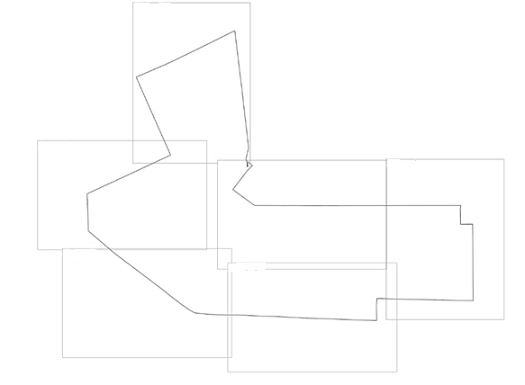
Лист 3

Лист 1
Лист 6

Лист 5
Лист 4

Лист 2

Лист 1

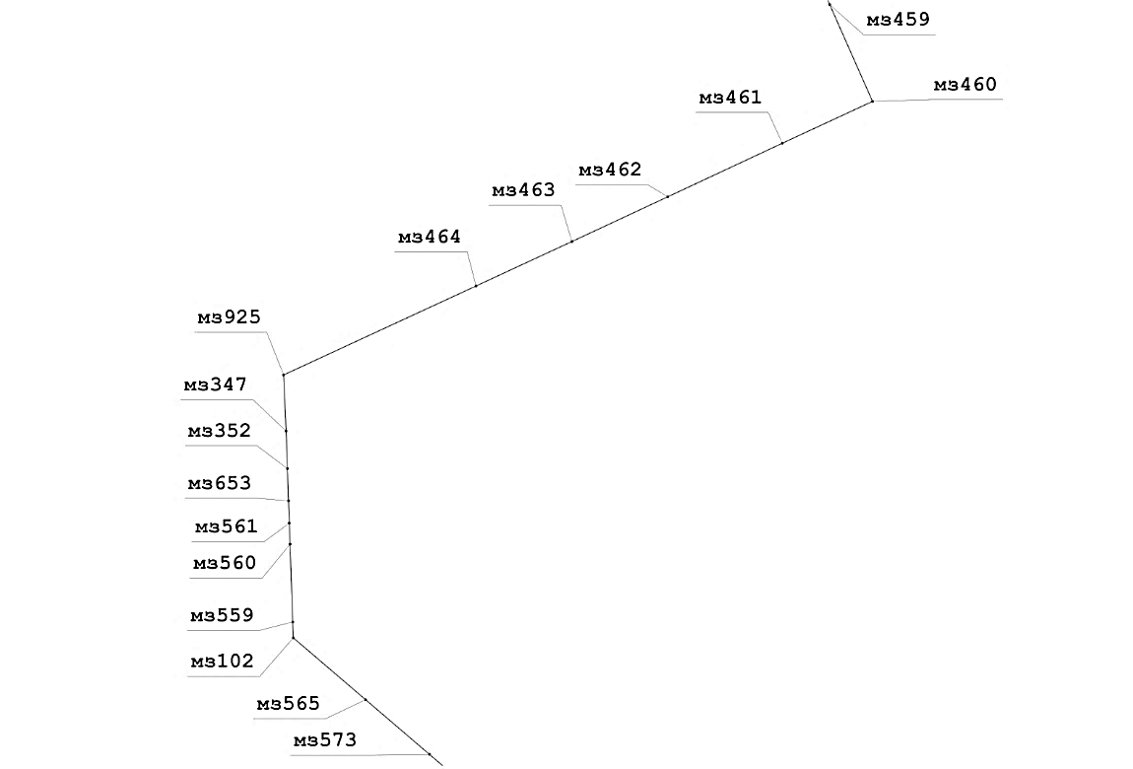

Лист 2
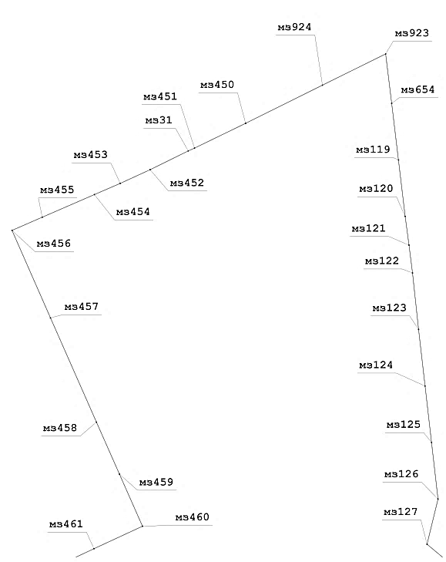

Лист 3

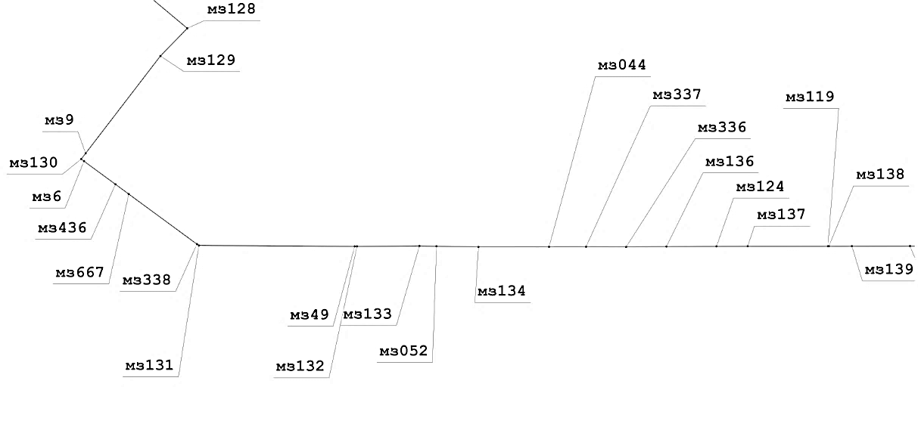

Лист 4
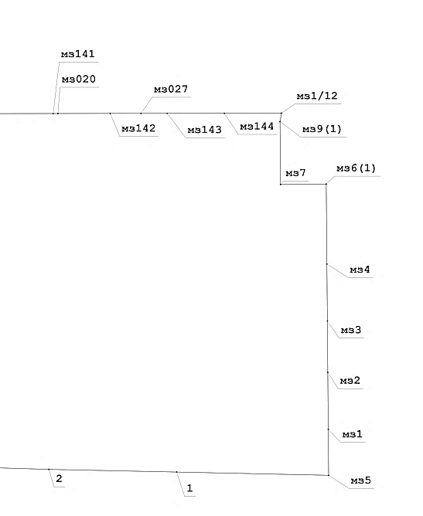

Лист 5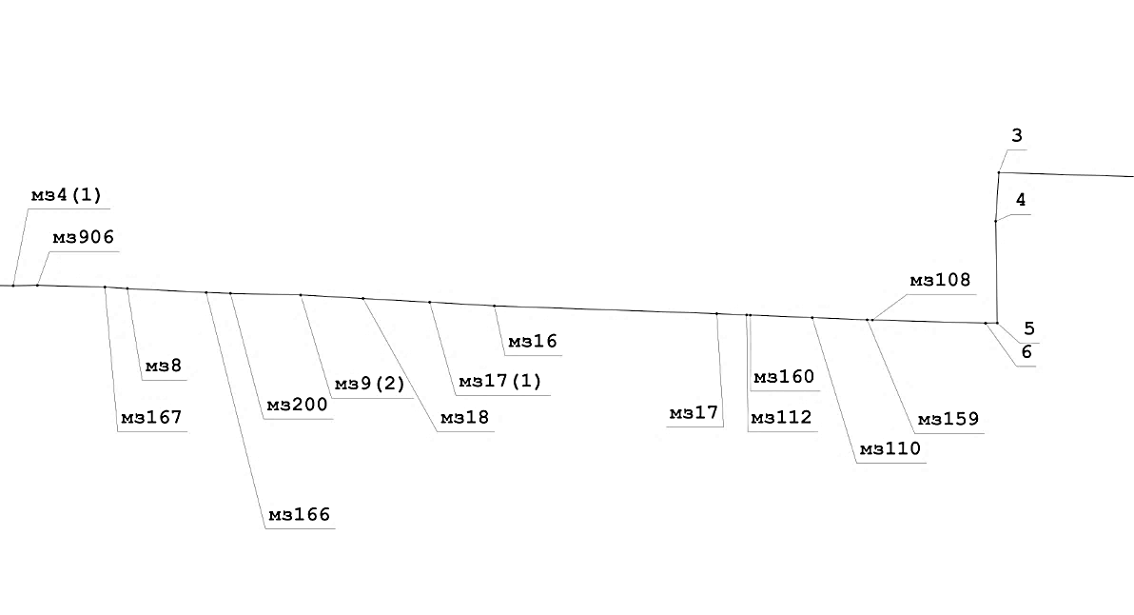

Лист 6

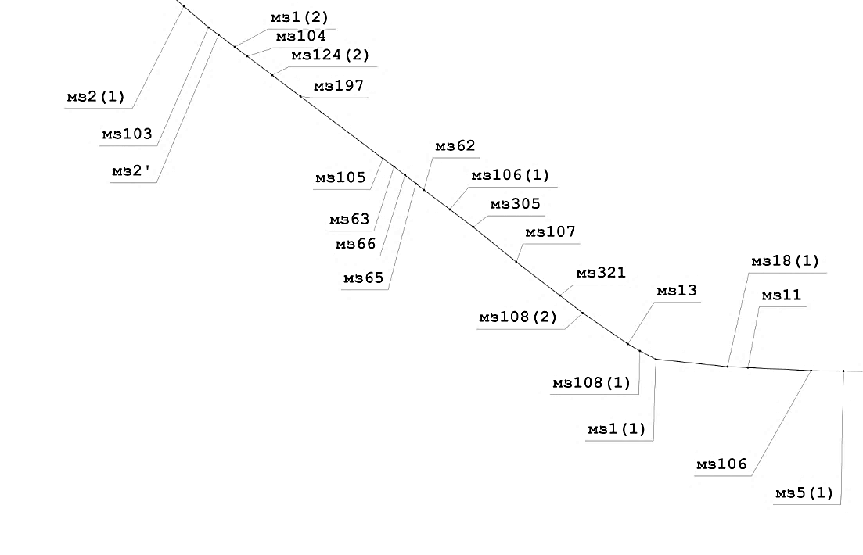»;

б) в разделе «Описание смежеств»:
в абзаце втором слова «до мз924» заменить словами «до мз923», слова «Петуховский сельсовет Ключевского района» заменить словами «муниципальный округ Ключевский район»;

абзац третий признать утратившим силу;
в) таблицу «Геодезические данные» изложить в следующей редакции:
«ГЕОДЕЗИЧЕСКИЕ ДАННЫЕ:

От точки, координаты, м |  |  | До точки, координаты, м |  |  | Описание прохождения
№ точки | Х | Y | № точки | Х | Y | частей границ

1 | 2 | 3 | 4 | 5 | 6 | 7
по смежеству с муниципальным образованием
муниципальный округ Ключевский район
мз925 | 461054,78 | 1308013,27 | мз464 | 461894,92 | 1309833,32 | по пашне, с правой стороны лесополосы
мз464 | 461894,92 | 1309833,32 | мз463 | 462315,01 | 1310740,56 | по пашне, с правой стороны лесополосы
мз463 | 462315,01 | 1310740,56 | мз462 | 462737,65 | 1311647,07 | по пашне, с правой стороны лесополосы
мз462 | 462737,65 | 1311647,07 | мз461 | 463243,69 | 1312730,76 | по пашне, с правой стороны лесополосы, далее по кормовым угодьям
мз461 | 463243,69 | 1312730,76 | мз460 | 463638,84 | 1313584,05 | по пашне, с правой стороны лесополосы
мз460 | 463638,84 | 1313584,05 | мз459 | 464553,65 | 1313179,00 | с левой стороны лесополосы
мз459 | 464553,65 | 1313179,00 | мз458 | 465468,16 | 1312773,77 | с левой стороны лесополосы
мз458 | 465468,16 | 1312773,77 | мз457 | 467299,54 | 1311965,41 | по пашне, с правой стороны лесополосы, далее по меже между пашней и кормовыми угодьями
мз457 | 467299,54 | 1311965,41 | мз456 | 468837,49 | 1311288,48 | по пашне, с правой стороны лесополосы
мз456 | 468837,49 | 1311288,48 | мз455 | 469069,17 | 1311820,43 | по пашне, с правой стороны лесополосы
мз455 | 469069,17 | 1311820,43 | мз454 | 469466,86 | 1312737,37 | с левой стороны лесополосы
мз454 | 469466,86 | 1312737,37 | мз453 | 469663,28 | 1313192,25 | с левой стороны лесополосы
мз453 | 469663,28 | 1313192,25 | мз452 | 469904,03 | 1313718,41 | с левой стороны лесополосы
мз452 | 469904,03 | 1313718,41 | мз31 | 470233,91 | 1314389,39 | с левой стороны лесополосы
мз31 | 470233,91 | 1314389,39 | мз451 | 470283,10 | 1314499,40 | с левой стороны лесополосы
мз451 | 470283,10 | 1314499,40 | мз450 | 470718,90 | 1315398,90 | с левой стороны лесополосы
мз450 | 470718,90 | 1315398,90 | мз924 | 471389,46 | 1316750,92 | по пашне, далее по кормовым угодьям, пересекая полевую дорогу
мз924 | 471389,46 | 1316750,92 | мз923 | 471938,80 | 1317863,11
по смежеству с муниципальным образованием Ащегульский сельсовет
Михайловского района Алтайского края
мз923 | 471938,80 | 1317863,11 | мз654 | 471069,06 | 1317969,28 | по меже между пашней и кормовыми угодьями
мз654 | 471069,06 | 1317969,28 | мз119 | 470075,37 | 1318088,28 | по меже между пашней и кормовыми угодьями
мз119 | 470075,37 | 1318088,28 | мз120 | 469082,25 | 1318206,59 | по кормовым угодьям, далее по солончаку
мз120 | 469082,25 | 1318206,59 | мз121 | 468578,50 | 1318274,00 | по солончаку
мз121 | 468578,50 | 1318274,00 | мз122 | 468089,19 | 1318335,78 | по солончаку, далее по меже между кормо-выми угодьями и пашней, далее по пашне
мз122 | 468089,19 | 1318335,78 | мз123 | 467096,06 | 1318442,69 | по пашне
мз123 | 467096,06 | 1318442,69 | мз124 | 466102,69 | 1318556,69 | по пашне, пересекая полевую дорогу, далее по кормовым угодьям
мз124 | 466102,69 | 1318556,69 | мз125 | 465109,50 | 1318670,78 | по кормовым угодьям, пересекая солончак
мз125 | 465109,50 | 1318670,78 | мз126 | 464116,06 | 1318784,50 | по кормовым угодьям, пересекая солончак
мз126 | 464116,06 | 1318784,50 | мз127 | 463322,75 | 1318591,19 | по кормовым угодьям, далее по солончаку, пересекая озеро Разрезное и кормовые угодья
мз127 | 463322,75 | 1318591,19 | мз128 | 462950,56 | 1319036,00 | по кормовым угодьям, пересекая автодорогу Михайловское – Ащегуль
мз128 | 462950,56 | 1319036,00 | мз129 | 462609,06 | 1318705,09 | с левой стороны автодороги Михайловское – Ащегуль
мз129 | 462609,06 | 1318705,09 | мз9 | 461409,93 | 1317784,07 | с левой стороны автодороги Михайловское – Ащегуль
мз9 | 461409,93 | 1317784,07 | мз130 | 461339,00 | 1317729,59 | пересекает автодорогу Михайловское – Ащегуль, далее по кормовым угодьям
мз130 | 461339,00 | 1317729,59 | мз6 | 461313,39 | 1317764,42 | по кормовым угодьям, пересекая автодорогу Михайловское – Ащегуль
мз6 | 461313,39 | 1317764,42 | мз436 | 461028,57 | 1318151,82 | по кормовым угодьям
мз436 | 461028,57 | 1318151,82 | мз667 | 460908,15 | 1318315,61 | по солончаку
мз667 | 460908,15 | 1318315,61 | мз338 | 460291,02 | 1319155,02 | по кормовым угодьям, пересекая полевые дороги
мз338 | 460291,02 | 1319155,02 | мз131 | 460275,25 | 1319178,59 | по пашне
мз131 | 460275,25 | 1319178,59 | мз49 | 460263,86 | 1321097,56 | по пашне, с правой стороны лесополосы
мз49 | 460263,86 | 1321097,56 | мз132 | 460263,69 | 1321126,19 | по пашне, с правой стороны лесополосы
мз132 | 460263,69 | 1321126,19 | мз133 | 460268,06 | 1321894,38 | по пашне, с правой стороны лесополосы
мз133 | 460268,06 | 1321894,38 | мз052 | 460264,86 | 1322104,34 | по пашне, с правой стороны лесополосы
мз052 | 460264,86 | 1322104,34 | мз134 | 460257,00 | 1322621,38 | по пашне, с правой стороны лесополосы
мз134 | 460257,00 | 1322621,38 | мз044 | 460258,32 | 1323490,93 | по пашне, с правой стороны лесополосы
мз044 | 460258,32 | 1323490,93 | мз337 | 460259,02 | 1323946,11 | по пашне, с правой стороны лесополосы
мз337 | 460259,02 | 1323946,11 | мз336 | 460256,62 | 1324440,03 | по пашне, с правой стороны лесополосы
мз336 | 460256,62 | 1324440,03 | мз136 | 460261,06 | 1324935,69 | по пашне, с правой стороны лесополосы
мз136 | 460261,06 | 1324935,69 | мз124(1) | 460263,29 | 1325552,30 | по пашне, с правой стороны лесополосы
мз124(1) | 460263,29 | 1325552,30 | мз137 | 460264,69 | 1325936,19 | по пашне, с правой стороны лесополосы
мз137 | 460264,69 | 1325936,19 | мз119(1) | 460265,00 | 1326924,71 | по пашне, с правой стороны лесополосы
мз119(1) | 460265,00 | 1326924,71 | мз138 | 460265,00 | 1326936,09 | по пашне, с правой стороны лесополосы
мз138 | 460265,00 | 1326936,09 | мз139 | 460266,00 | 1327220,00 | по пашне, с правой стороны лесополосы
мз139 | 460266,00 | 1327220,00 | мз140 | 460266,75 | 1327935,19 | по пашне, с правой стороны лесополосы
мз140 | 460266,75 | 1327935,19 | мз141 | 460268,50 | 1328934,69 | по пашне, с правой стороны лесополосы
мз141 | 460268,50 | 1328934,69 | мз020 | 460268,66 | 1329018,39 | по пашне, с правой стороны лесополосы
мз020 | 460268,66 | 1329018,39 | мз142 | 460270,38 | 1329934,59 | по пашне, с правой стороны лесополосы
мз142 | 460270,38 | 1329934,59 | мз027 | 460271,09 | 1330474,49 | по пашне, с правой стороны лесополосы
мз027 | 460271,09 | 1330474,49 | мз143 | 460271,69 | 1330934,78 | по пашне, с правой стороны лесополосы
мз143 | 460271,69 | 1330934,78 | мз144 | 460273,00 | 1331935,38 | по пашне, с правой стороны лесополосы
мз144 | 460273,00 | 1331935,38 | мз1/12 | 460275,00 | 1332935,28 | по пашне, с правой стороны лесополосы
по смежеству с муниципальным образованием Берёзовский сельсовет
Волчихинского района Алтайского края
мз1/12 | 460275,00 | 1332935,28 | мз9(1) | 460127,70 | 1332910,90 | по пашне, с правой стороны лесополосы
мз9(1) | 460127,70 | 1332910,90 | мз7 | 459024,60 | 1332920,20 | по пашне, с правой стороны лесополосы
мз7 | 459024,60 | 1332920,20 | мз6(1) | 459031,30 | 1333720,80 | по пашне, с правой стороны лесополосы
мз6(1) | 459031,30 | 1333720,80 | мз4 | 457630,70 | 1333732,70 | по пашне, с правой стороны лесополосы
мз4 | 457630,70 | 1333732,70 | мз3 | 456630,50 | 1333740,90 | по пашне, с правой стороны лесополосы
мз3 | 456630,50 | 1333740,90 | мз2 | 455730,20 | 1333748,30 | по пашне, с правой стороны лесополосы
мз2 | 455730,20 | 1333748,30 | мз1 | 454730,00 | 1333756,50 | по пашне, с правой стороны лесополосы
мз1 | 454730,00 | 1333756,50 | мз5 | 453924,10 | 1333763,10 | по пашне, с правой стороны лесополосы
по смежеству с муниципальным образованием Ракитовский сельсовет
Михайловского района Алтайского края
мз5 | 453924,10 | 1333763,10 | 1 | 453981,00 | 1331100,00 | по пашне, пересекая лесополосы
1 | 453981,00 | 1331100,00 | 2 | 454027,50 | 1328860,00 | по пашне, пересекая лесополосы
2 | 454027,50 | 1328860,00 | 3 | 454072,50 | 1327347,50 | по пашне, пересекая лесополосы
3 | 454072,50 | 1327347,50 | 4 | 453597,50 | 1327316,50 | по пашне
4 | 453597,50 | 1327316,50 | 5 | 452601,77 | 1327331,65 | по пашне
5 | 452601,77 | 1327331,65 | 6 | 452600,00 | 1327217,50 | по пашне, пересекая лесополосы
6 | 452600,00 | 1327217,50 | мз108 | 452631,06 | 1326108,91 | по пашне, пересекая лесополосы
мз108 | 452631,06 | 1326108,91 | мз159 | 452632,50 | 1326057,50 | по пашне, пересекая лесополосы
мз159 | 452632,50 | 1326057,50 | мз110 | 452654,13 | 1325519,26 | по пашне, пересекая лесополосы
мз110 | 452654,13 | 1325519,26 | мз160 | 452678,50 | 1324912,50 | по пашне, пересекая лесополосы
мз160 | 452678,50 | 1324912,50 | мз112 | 452680,02 | 1324877,06 | по пашне, пересекая лесополосы
мз112 | 452680,02 | 1324877,06 | мз17 | 452692,59 | 1324584,04 | по пашне, пересекая лесополосы
мз17 | 452692,59 | 1324584,04 | мз16 | 452769,12 | 1322405,80 | по пашне, пересекая лесополосы
мз16 | 452769,12 | 1322405,80 | мз17(1) | 452805,33 | 1321772,37 | по пашне, пересекая лесополосы
мз17(1) | 452805,33 | 1321772,37 | мз18 | 452841,27 | 1321118,80 | по пашне, пересекая лесополосы
мз18 | 452841,27 | 1321118,80 | мз9(2) | 452875,31 | 1320508,70 | по пашне, пересекая лесополосы
мз9(2) | 452875,31 | 1320508,70 | мз200 | 452891,15 | 1319820,67 | по пашне, пересекая лесополосы
мз200 | 452891,15 | 1319820,67 | мз166 | 452900,00 | 1319582,50 | по пашне, пересекая лесополосы
мз166 | 452900,00 | 1319582,50 | мз8 | 452938,32 | 1318810,02 | по пашне, пересекая лесополосы
мз8 | 452938,32 | 1318810,02 | мз167 | 452953,00 | 1318590,00 | по пашне, пересекая лесополосы
мз167 | 452953,00 | 1318590,00 | мз906 | 452970,00 | 1317930,00 | по пашне, пересекая лесополосы
по смежеству с муниципальным образованием Назаровский сельсовет
Михайловского района Алтайского края
мз906 | 452970,00 | 1317930,00 | мз4(1) | 452966,27 | 1317692,00 | с левой стороны лесополосы
мз4(1) | 452966,27 | 1317692,00 | мз5(1) | 452969,28 | 1317432,02 | с левой стороны лесополосы
мз5(1) | 452969,28 | 1317432,02 | мз106 | 452973,76 | 1317044,85 | с левой стороны лесополосы
мз106 | 452973,76 | 1317044,85 | мз11 | 453008,74 | 1316293,66 | с левой стороны лесополосы
мз11 | 453008,74 | 1316293,66 | мз18(1) | 453020,14 | 1316048,89 | с левой стороны лесополосы
мз18(1) | 453020,14 | 1316048,89 | мз1(1) | 453109,46 | 1315196,19 | с левой стороны лесополосы
мз1(1) | 453109,46 | 1315196,19 | мз108(1) | 453208,06 | 1315006,27 | с левой стороны лесополосы
мз108(1) | 453208,06 | 1315006,27 | мз13 | 453290,82 | 1314863,76 | с левой стороны лесополосы
мз13 | 453290,82 | 1314863,76 | мз108(2) | 453660,00 | 1314326,50 | с левой стороны лесополосы
мз108(2) | 453660,00 | 1314326,50 | мз321 | 453867,83 | 1314055,71 | с левой стороны лесополосы
мз321 | 453867,83 | 1314055,71 | мз107 | 454267,50 | 1313535,00 | с левой стороны лесополосы
мз107 | 454267,50 | 1313535,00 | мз305 | 454684,24 | 1313021,20 | с левой стороны лесополосы, да-лее по кормо-вым угодьям, пересекая дорогу Михайловское – Ащегуль
мз305 | 454684,24 | 1313021,20 | мз106(1) | 454893,72 | 1312743,63 | по кормовым угодьям
мз106(1) | 454893,72 | 1312743,63 | мз62 | 455126,75 | 1312434,86 | по кормовым угодьям
мз62 | 455126,75 | 1312434,86 | мз65 | 455201,53 | 1312339,02 | по кормовым угодьям
мз65 | 455201,53 | 1312339,02 | мз66 | 455301,99 | 1312210,26 | по кормовым угодьям
мз66 | 455301,99 | 1312210,26 | мз63 | 455404,75 | 1312078,56 | по кормовым угодьям
мз63 | 455404,75 | 1312078,56 | мз105 | 455500,00 | 1311945,00 | по кормовым угодьям, далее по солончаку
мз105 | 455500,00 | 1311945,00 | мз197 | 456240,53 | 1310963,50 | по солончаку
мз197 | 456240,53 | 1310963,50 | мз124(2) | 456493,39 | 1310628,36 | по кормовым угодьям
мз124(2) | 456493,39 | 1310628,36 | мз104 | 456718,50 | 1310330,00 | по солончаку
мз104 | 456718,50 | 1310330,00 | мз1(2) | 456829,34 | 1310181,77 | по солончаку
мз1(2) | 456829,34 | 1310181,77 | мз2' | 456974,27 | 1309987,97 | по кормовым угодьям
мз2' | 456974,27 | 1309987,97 | мз103 | 457062,50 | 1309870,00 | по кормовым угодьям
мз103 | 457062,50 | 1309870,00 | мз2(1) | 457313,28 | 1309576,67 | по кормовым угодьям
мз2(1) | 457313,28 | 1309576,67 | мз573 | 457470,57 | 1309392,69 | по кормовым угодьям
мз573 | 457470,57 | 1309392,69 | мз565 | 457986,65 | 1308789,07 | по кормовым угодьям
мз565 | 457986,65 | 1308789,07 | мз102 | 458571,50 | 1308105,00 | по кормовым угодьям
мз102 | 458571,50 | 1308105,00 | мз559 | 458721,41 | 1308099,79 | по кормовым угодьям
мз559 | 458721,41 | 1308099,79 | мз560 | 459455,36 | 1308074,27 | по меже между пашней и кормовыми угодьями
мз560 | 459455,36 | 1308074,27 | мз561 | 459654,64 | 1308067,35 | по кормовым угодьям
мз561 | 459654,64 | 1308067,35 | мз653 | 459866,00 | 1308060,00 | по кормовым угодьям
мз653 | 459866,00 | 1308060,00 | мз352 | 460169,34 | 1308049,57 | по кормовым угодьям
мз352 | 460169,34 | 1308049,57 | мз347 | 460524,44 | 1308037,08 | по кормовым угодьям
мз347 | 460524,44 | 1308037,08 | мз925 | 461054,78 | 1308013,27 | по меже между пашней и кормовыми угодьями».

Статья 2

Настоящий Закон вступает в силу со дня его официального опубликования.

Губернатор Алтайского края В.П. Томенко

